# **Базы данных**

**Основной этап**

1. Найти все посадочные места из таблицы посадочных мест, где номер посадочного места равен 15F, отсортировав записи по коду самолета в порядке убывания.

**Код:**

select * from seats where seat_no = '15F' order by aircraft_code desc;

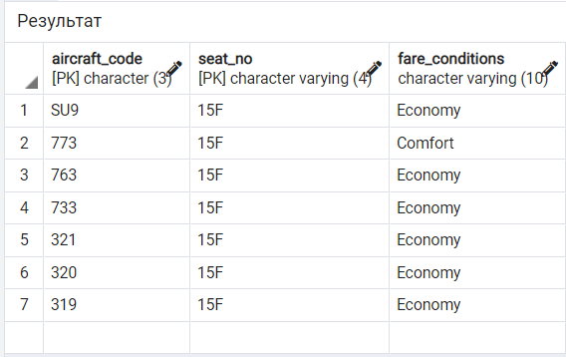

1. Найти все вылеты из таблицы вылетов, где статус не arrived и не scheduled.

**Код:**

select * from flights where status NOT IN ('Arrived', 'Scheduled') order by flight_id;

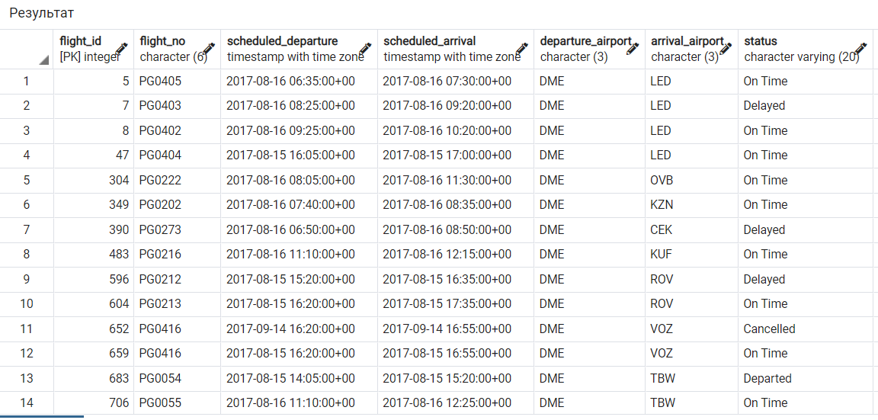

1. Выведите количество самолетов из таблицы самолетов, у которых дистанция полета между 3000 и 5650.

**Код:**

select * from aircrafts_data where range between 3000 and 5650;

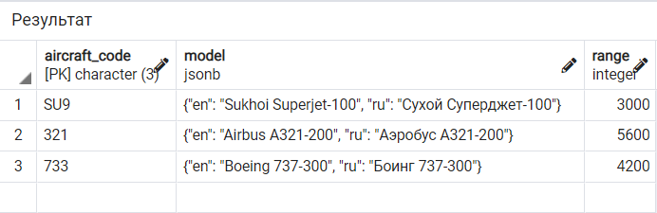

1. Выведите уникальные значения поля «часовой пояс» из таблицы аэропортов, отсортировав их по полю «часовой пояс» в порядке возрастания, ограничив данные первыми 5 записями.

**Код:**

Select distinct timezone from airports_data order by timezone limit 5;

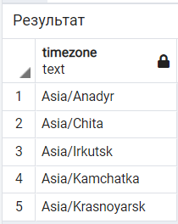

1. Для выполнения запроса используйте JOIN. Найдите все коды самолета из таблицы самолетов, все номера мест из таблицы мест, где код самолета равен 320.

**Код:**

Select aircrafts_data.aircraft_code, seats.seat_no from aircrafts_data join seats

on seats.aircraft_code = aircrafts_data.aircraft_code where seats.aircraft_code = '320' ;

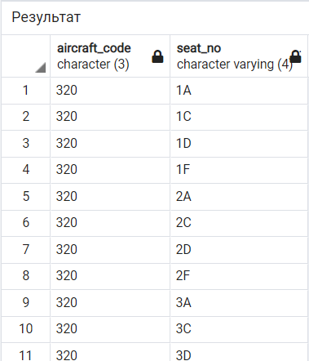

1. Выведите среднюю стоимость билета бизнес-класса из таблицы ticket_flights.

**Код:**

select avg(amount) as average_price,fare_conditions from ticket_flights

where fare_conditions = 'Business' group by fare_conditions;

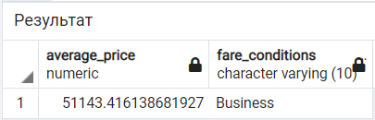

1. Выведите часовые пояса и общее количество аэропортов в этом часовом поясе, при этом количество аэропортов в часовом поясе должно быть больше 3, сгруппируйте по часовому поясу.

**Код:**

select count(airport_name) as number_of_airports, timezone from airports_data

group by timezone having count(*) > 3 order by timezone;

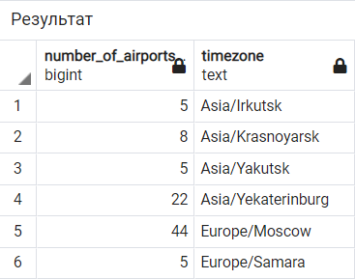

1. Напишите произвольный запрос с использованием функции MIN.

**Код:**

select aircraft_code, count(seat_no) from seats group by aircraft_code order by aircraft_code;

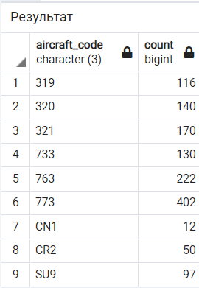

Нашли количество мест всех самолетов

select min(mycount)

from (select aircraft_code, count(seat_no) as mycount from seats group by aircraft_code)

AS derivedTable;

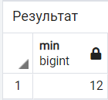

Нашли минимальное количество мест